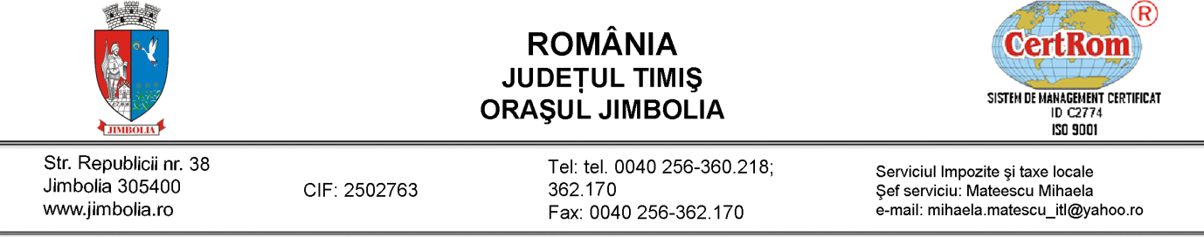

CERERE
PENTRU OCUPAREA DOMENIULUI PUBLIC
In vederea desfășurarii activităților comerciale în zone publice
Societatea comercială/persoană fizică sub denumirea_______________________________________
_____________________________________________________________________________________________________
Înmatriculată la Registrul Comerțului cu nr.__________________ sau autorizația conform OUG nr.44/2008, cu nr.___________, reprezentată prin_________________________________________, având calitatea de_______________________________ cu sediul în localitatea_______________________ strada____________________________ nr.__________, bl.__________, ap._________, posesor al CI/BI_____
Nr.____________ seria___________, eliberat de_________________.
Vă rog să-mi aprobați eliberarea ACORDULUI pentru desfăsurarea activităților comerciale în zone publice în conformitatea cu HCL nr.25/2013 pentru următoarea structură__________________________________________________________________________________________ amplasată in Jimbolia, strada______________________________________ nr._________________ în vederea desfășurării activității__________________________________________________________________
_____________________________________________________________________________________________________
Anexez următoarele acte________________________________________________________________________
_____________________________________________________________________________________________________

Data ______________________________________ SEMNĂTURA_________________________________

